Роль наставника в жизни каждого из нас.
Цель: пробуждение интереса обучающихся наставничеству, воспитание уважения к тем, кто нас учит, воспитывает, передает опыт; формирование представления об образе наставника, о роли наставничества в становлении личности каждого человека; о качествах, которые необходимы тому, кого можно назвать наставником.

Формирующиеся ценности: социальное служение, поддержка, самореализация, развитие.

Продолжительность занятия – 20 минут.

Рекомендуемая форма занятия: занятие-обсуждение. Занятие предполагает использование видеофрагментов, презентационных материалов, включает в себя анализ текстовой и визуальной информации и предполагает групповую работу с текстом.
Сценарий урока.
Часть 1.
Мотивационная
Педагог. Вступительное слово педагога. Сегодняшнюю беседу мы начнем с мозгового штурма, после которого Вы сами сформулируете тему занятия. На столах лежат конверты, в которых каждая группа найдет термин, которому нужно дать определение, объяснить роль указанного человека в жизни общества. В качестве подсказки каждой группе предложен свой текст:

1 группа: слово – «пестун»
Текст-подсказка: Светлана Куринская. Сказка «Тишка-пестун»
Шло по лесу медвежье семейство: взрослая медведица, а за ней медвежата, малые ребята, Мишка и Машка, а позади всех — Тишка- пестун. Кто такой пестун? Тоже сынишка, только на год постарше других детишек. Не зря он мамашей на зиму был в берлоге оставлен: новые медвежата народились — старший стал помогать маме воспитывать их, нянчить — пестовать (вот откуда «пестун»).

2 группа: слово – «гувернер»
Текст-подсказка: Антон Павлович Чехов. Рассказ «На чужбине»
Воскресные полдень. Помещик Камышев сидит у себя в столовой за роскошно сервированным столом и медленно завтракает. С ним разделяет трапезу чистенький, гладко выбритый старик французик, мистер Шампунь. Этот Шампунь был когда-то у Камышева гувернером, учил его детей манерам, хорошему произношению и танцам, потом же, когда дети Камышева выросли и стали поручиками, Шампунь остался чем-то вроде бонны (няньки) мужского пола.

3 группа: слово – «тренер»
Текст-подсказка: Интервью ученика 9 класса Славы Верховинина и его тренера Грекова А.Н.
-Расскажите о себе кем вы работаете и как долго?
-Я работаю тренером по легкой атлетике уже больше 30 лет.
-Почему вы выбрали именно эту профессию?
-Моя жизнь с детства связана со спортом. И я вижу свой огромный долг передать весь свой опыт молодому поколению, направить его к победам!
-Довольны ли вы своим выбором?
-Думаю что да. с выбором профессии я не ошибся.
-Сложно ли было освоить эту профессию?
-Путь был длинный и очень сложный. Весь опыт, который я могу передать другим был получен мной спустя многие годы тренировок и упорства!

4 группа: слово – «воспитатель»
Текст-подсказка: Стихотворение-поздравление
Воспитание ребенка –
Непростая работенка,
Нужно научить дитя
Всем основам бытия.

Чтоб ребенок одевался
И в искусстве разбирался,
Знал, что плохо, а что нет,
Развивал свой интеллект.
Детский садик – его мир,
Воспитатель в нем – кумир.

5 группа: слово – «учитель»
Текст-подсказка:
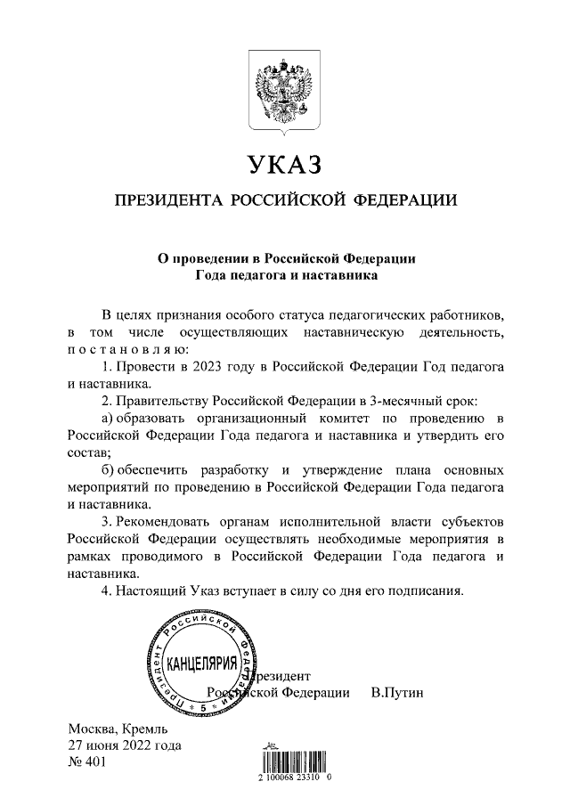

В ходе анализа текстов, прошу обратить внимание на глаголы, использующиеся для характеристики роли этих людей в жизни общества.
Представитель каждой группы выступает перед учениками, прикрепляет свой термин на доске.
Педагог: Подумайте, каким термином можно объединить всех людей, которых Вы охарактеризовали. Верно – наставник.
Ирина Трошина
За каждым свой наставник наблюдает
Что мастерски по времени ведет.
Сломались, оступились – направляет.
Энергиям души подводит счет.

Подсказки посылает постоянно,
Услышать их внимательным дано.
В заботе пребывая непрестанной,
Работает, с Единством заодно.
Наставничество может проявляться в разной сфере и разной форме. При этом возраст не имеет значения — наставником может быть и ровесник, если он лучше разбирается в какой-то сфере. Предлагаю посмотреть видеоролик.
А теперь вопросы:
Кто в ролике выступает наставником?
Что указывает на то, что это действительно наставник?
Какую роль он играет в жизни подростка?
Какие узы зарождающегося наставничества мы наблюдаем в ролике?
Что объединяет этих героев?
Я уверена, что в жизни каждого найдется человек, которого можно назвать наставником. В моей жизни таким человеком, во многом определившем мой профессиональный путь, стал первый учитель истории и мой университетский куратор – Шайсламова Муслима Муслимовна. А кого бы Вы могли назвать своим наставником? А кто из Вас в себе ощутил силы, стать наставником для кого-нибудь, в какой сфере?
Итак, какие же задачи выполняет наставник в жизни каждого из нас? Какие глаголы употреблены в ваших текстах, характеризующие работу, обязанности указанных людей? (учить, передать опыт, нянчить, пестовать, воспитывать и др.)
Прикрепляем к доске. И смотри, что у нас получилась ромашка, ведь дети - цветы жизни, а наставник, этот садовник, который поливает, взращивает своего воспитанника.
